

¿Qué es FRUQUINTINIB?
Es un antineoplásico (inhibidor de la tirosina quinasa), utilizado en el cáncer colorrectal metastásico después de recibir otros tratamientos para la enfermedad.

¿Qué dosis debo tomar?
Debe tomar UNA CÁPSULA de 5mg una vez al día durante 21 días consecutivos, seguidos de un periodo de descanso de 7 días (en total 28 días cada ciclo) y siempre a la misma hora CON O SIN ALIMENTOS.
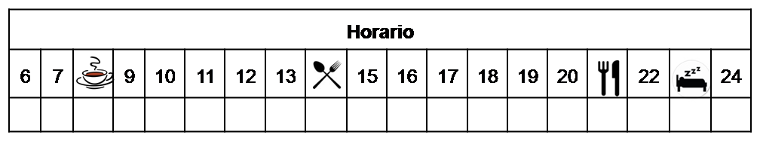

¿Cómo debería tomar FRUQUINTINIB?

Deberá tomar fruquintinib con o sin alimentos a la misma hora, todos los días.

No fraccione, mastique ni manipule las cápsulas.

¿Qué hago si olvido una dosis?

Si han transcurrido más de 12 horas desde la hora prevista, debe omitirse esa dosis y tomar la siguiente según lo previsto.

Si han transcurrido menos de 12 horas desde la hora prevista, debe tomarse esa dosis y tomar la siguiente según lo previsto

En caso de vómito, no tome otra dosis ese día, y continúe su tratamiento con normalidad en la siguiente dosis programada.

¿Qué debe contarle a su médico y farmacéutico antes de empezar el tratamiento?

Si es alérgico a FRUQUINTINIB o alguno de sus excipientes.

Debe tener la hipertensión controlada antes de iniciar el tratamiento con fruquintinib.

Antes de administrar cualquier vacuna consulte con su farmacéutico.

Embarazo y lactancia.

¿Qué efectos adversos puedo tener?
- Muy frecuentes (1 de cada 10 personas):
  - Diarrea, estomatitis, perforación o hemorragia intestinal.
  - Elevación de enzimas pancreáticas y hepáticas, elevación bilirrubina, hipotiroidismo, trombocitopenia, neutropenia, hipopotasemia.
  - Hipertensión, sangrados nasales, síndrome de eritrodisestesia palmoplantar.
  - Dolor muscular y de articulaciones, astenia, fatiga.
  - Dolor de garganta, alteraciones en la voz.

- Frecuentes (5 de cada 100 personas):
  - Pancreatitis
  - Inflamación de las mucosas, alteración de la cicatrización de las heridas.
- Graves
  - Hipertensión, acontecimientos hemorrágicos, perforación gastrointestinal.

Podemos aliviar algunos de estos síntomas siguiendo las instrucciones de la hoja “¿Qué hago sí?”

¿FRUQUINTINIB puede interaccionar con otros medicamentos?

Debe informar a su médico y farmacéutico de toda la medicación y productos naturales que tome. Algunos de los medicamentos que producen interacciones con FRUQUINTINIB son:

Algunos antibióticos (como rifampicina), antiepilépticos (como carbamazepina, fenitoína), antifúngicos (como itraconazol, posaconazol, ketoconazol, voriconazol).

¿Cómo debo conservar FRUQUINTINIB?
A temperatura ambiente, alejado de la humedad, el calor y la luz. Debe conservar las cápsulas en el envase original.
En el caso de que le sobre medicación, devuélvala al Servicio de Farmacia de su Hospital.
No utilice este medicamento después de la fecha de caducidad que aparece en la caja después de "CAD". La fecha de caducidad es el último día del mes que se indica.

Observaciones:

- Este medicamento puede producir hipertensión (aumento de la tensión arterial). Deberá medirse la tensión arterial en casa regularmente. Hágalo a la misma hora y estando tranquilo/a. Apúntela en un papel para enseñársela a su médico.

- No tome el sol. Es muy importante utilizar crema para mantener bien hidratadas las palmas de las manos y los pies.

